安徽财经大学字

**本科毕业设计**

|  |  |
| --- | --- |
| **题 目** | 单击此处输入文字。 |
| **学 院** | **管理科学与工程学院** |
| **专 业** | **计算机科学与技术** |
| **班 级** |  |
| **学 号** |  |
| **姓 名** |  |
| **指导老师** |  |

**2021 年 5 月**

安徽财经大学管理科学与工程学院

本科生毕业论文（设计）诚信承诺书

本人承诺：

1.所呈交的毕业论文（设计）《 毕业设计过程管理系统》，是在认真学习理解《安徽财经大学学位论文作假行为处理办法》和《管理科学与工程学院本科毕业论文（设计）工作管理办法》后，保质保量独立完成的，没有弄虚作假，没有抄袭别人的内容；

2.毕业论文（设计）所使用的相关资料、数据、观点等均真实可靠，文中所有引用的他人观点、材料、数据、图表均已注释说明来源；

3.毕业论文（设计）中无抄袭、剽窃或不正当引用他人学术观点、思想和学术成果，伪造、篡改数据的情况；

4.本人已被告知并清楚：学院对毕业论文（设计）中的抄袭、剽窃、弄虚作假等违反学术规范的行为将严肃处理，并可能导致毕业论文（设计）成绩不合格，无法正常毕业、取消学士学位资格或注销并追回已发放的毕业证书、学士学位证书等严重后果；

5.若在省教育厅、学校、学院组织的毕业论文（设计）检查中，被发现有抄袭、剽窃、弄虚作假等违反学术规范的行为，本人愿意接受学院按有关规定给予的处理，并承担相应责任。

学生（签名）：

年 月 日

指导老师（签名）：

年 月 日

**Python程序在线练习系统**

**摘 要**

考试是教学过程在的一个重要环节，它是对学生所学知识和能力的一种评价，也是衡量用户教学效果优劣的一种教育测量手段。科学高效的试卷生成模式，对提高工作效率、增强考试的科学合理性、促进课程建设与改革、提高教学质量具有重要的意义和作用。现今各学科发展迅速，有着庞大的题库体系，对题库的管理要求必然越来越严格。

伴随网络环境全球贯通,整个社会正在逐渐向信息化模式转变,因此传统教育模式需要现在的信息技术来改变。随着现代信息技术的迅猛发展,全国各地的学校都在大力地开展电子信息化的教育平台,建立了大规模试题更全面的题库系统,这对整个教育领域具有非常大的实际意义。各地的学校已经把智能化教学与考试系统重要研究课题。为了实现考试工作标准化、科学化以及信息化,建立了通用的试题库系统。系统的运行只需要计算机即可完成,试题库系统可以自动生成Python程序试卷,用户也可以手动选择知识点来组成试卷,具有很好的灵活性和扩展性。本文针对此现状，完成了Python题库练习与组卷考试系统，利用计算机进行，Python题库的管理，试卷的手动、自动生成。本系统结构良好、使用方便，系统能够实现人工选题和自动生成两大功能，本系统具有较强的通用性和推广性，今后还会继续增加试题的数量与类型，对其功能进一步优化。

本文设计的题库练习系统提供了非常方便的服务,让用户从繁复的工作中解脱出来。因此,题库练习系统的实际应用具有非常重要的实际意义。

【关键词】：试卷生成，题库练习，自动组卷，Python

**Python program online practice** **system**

**Summary**

Exam is an important part of the teaching process, it is an evaluation of students' knowledge and ability, but also an educational measurement to measure the user's teaching effect. The scientific and efficient test paper generation mode plays an important role in improving work efficiency, enhancing the scientific rationality of examinations, promoting curriculum construction and reform, and improving teaching quality. Nowadays, various disciplines are developing rapidly and have a huge question bank system, and the management requirements for question banks are bound to become more and more stringent. With the global penetration of the network environment, the whole society is gradually changing to the information model, so the traditional education model needs the current information technology to change. With the rapid development of modern information technology, schools across the country are vigorously carrying out electronic information education platforms and establishing a more comprehensive question bank system for large-scale test questions, which is of great practical significance to the entire field of education. Schools around the world have put intelligent teaching and examination systems as important research topics. In order to realize the standardization, scientific and information of examination work, a general question bank system has been established. The operation of the system only needs a computer to complete, the question bank system can automatically generate Python program test papers, users can also manually select knowledge points to compose test papers, with good flexibility and scalability. In view of this situation, this paper completes the Python question bank contact and group paper examination system, using the computer, Python question bank management, manual and automatic generation of test papers. The system has good structure, easy to use, the system can achieve manual topic selection and automatic generation of two functions, the system has strong versatility and promotion, in the future will continue to increase the number and type of questions, its function further optimized. The question bank practice system designed in this paper provides a very convenient service to free users from complicated work. Therefore, the practical application of the question bank practice system is of great practical significance.

【Keywords】: test paper generation, question bank practice, automatic paper grouping, Python

# 目 录

**一级标题三号加粗 行间距1.5倍 段前段后0.5行或6磅**

**中文宋体，英文和字符 times new roman**

# 1 引言

伴随网络环境的全球贯通，信息化以及网络化的快速更迭，逐渐向信息化社会模式转变，对于众多学者来说，网络教育已经是一个重要的发展战略，同时也是一个待深入解决和研究的重大课题。我国在网络教学资源方面的建设工作也逐渐的重视起来无论是本科教育还是高职教育，很多高校都建立了符合教学发展的教学资源库，网络教育的发展也是推动我国信息化脚步的重要方法。近年来，国家对网络教育方面的投入逐渐增多，营造了良好的环境和氛围。基于网络实现信息化教学的现象已然是各类院校、培训机构的发展方向，通用题库系统应运而生，受到了行业的重视。

对于计算机的应用，在国内的学校当中已经非常普遍，是办公、学习以及娱乐所必须的工具，对于学校的管理人员以及用户来说，能够通过计算机来辅助教学是非常便利的，帮助学校用户从繁复的教学、管理工作中释放。用户在课程的整个讲授过程里，对学生进行知识储备的考察以及专业技能的考核都是很必要的，这不但可以让用户掌握学生对于知识的了解程度，还能检验学生的学习成果，一般来说，学校采取的教学成果检验的方式都是通过考试的形式来实现的，传统的出题，成卷等操作给用户们带来非常多的困扰。因此，随着计算机信息系统的帮助下，处理教育和测试标准化规范化的分离是一种实用的措施。它不仅可以使用户摆脱繁重的劳动，还可以提高运营效率，实现学校自动化、信息管理化和数字化的重要标志。特别地，一份试卷可以快速且合理组成是教育工作者一直想要做好的工作。对于现在社会的教育状况，学校的实质教学缺乏系统化，规范化和智能化。在大多数的情况下，用户不依赖计算机信息技术出一份完整的试卷，会导致老师的工作量非常大，也非常复杂。在许多的情况下，用户必须执行补充考试问题并始终解决问题。这是对时间的浪费，并没有表现出优秀的教育效果。因此，在学校建立Python题库和考试组卷系统是非常必要的。

本系统主要是通过计算机设备来实现的，系统还能够实现试卷的自动生成，能很好的解决试卷命题这个问题，同时也是很有研究价值的课题。用户提供课程的题目及相关信息，计算机将这些知识点存储在磁盘上，通过系统的考试组卷算法来形成最后的命题试卷，这样一来就大大的减少了用户的工作难度，也让学生练习更加具有代表性，进而达到提供教学质量的重要目标。

# 2 可行性研究

可行性分析是任何一项软件开发工程正式授前必须进行的工作，这对于保证资源的合理使用、避免浪费十分必要，也是项目能顺利进行的必要保证。

随着计算机技术的发展和普及，在我们的学习和日常生活中都离不开计算机技术，利用计算机建立题库进行考试是计算机辅助教学的一个重要分支和重要环节，它已成为院校教学改革的重要内容。题库的计算机化管理，可成为评测学生学习效果、提高教学质量的有效辅助工具，是学校教学管理部门和教研室实现教考分离的重要工具。

## 2.1 需求概述

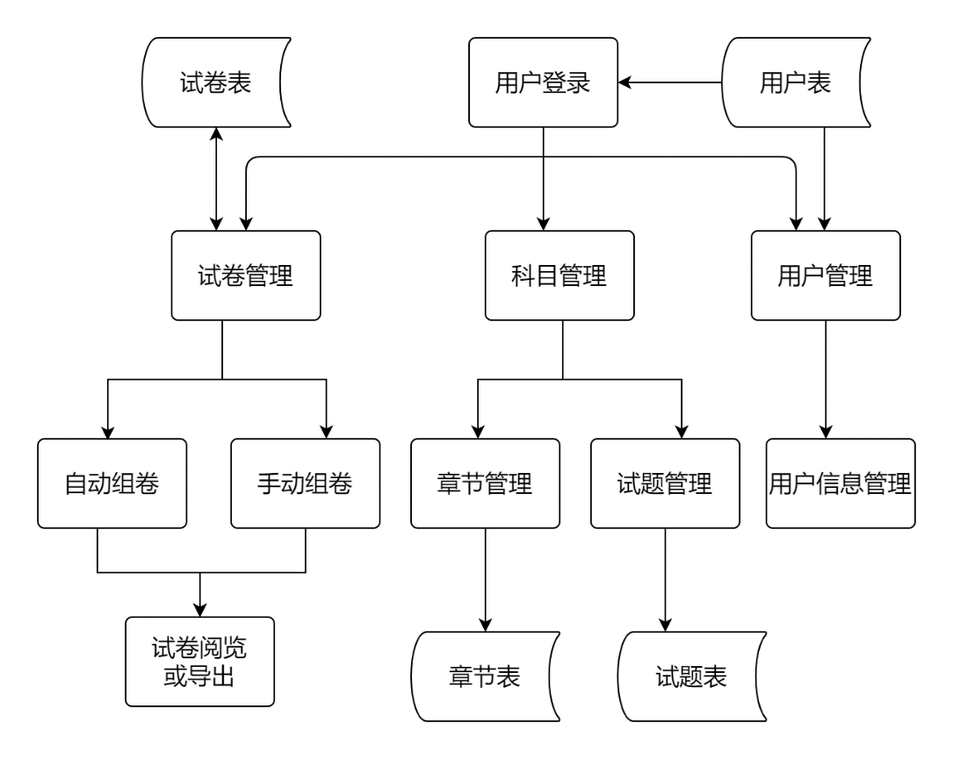

图2-1 系统流程图

本系统分为科目管理、试卷管理与用户管理三部分。用户管理即用户自己可以修改自己的账户信息。系统最主要的是科目管理与试卷管理两大功能的实现，科目管理分为科目章节管理与试题管理两个模块，试题管理具有录入试题、修改试题、删除试题的功能，通过科目章节管理可以进行对章节的增加、删除与修改，试卷管理具有自动组卷、手动组卷、查阅试卷、导出试卷的功能。自动组卷是通过用户选择的生成试卷的条件，随机地选择试题。系统自动完成试卷的生成，手动组卷用户可自行选择试题，当用户选择的试题存在重复时，能提示用户。

试卷生成的基本思想是将试卷的题型、题量、难易度相结合起来，作为该试题库系统构建试题的基本原则，以便计算机自动生成每份试卷，在考查点的分布上具有较强的科学性。

组卷功能是整个系统的核心。本系统的组卷是采用交互方式：用户在输入各种要求后，系统会自动生成一份符合要求的试卷。组卷过程中系统会向用户询问以下信息：

1. 考察那个科目的相关章节；
2. 各章节占比情况；
3. 各题型占比情况；
4. 试卷满分为多少；
5. 输入本试卷整体的难度系数。

所有上述参数有效输入后，确信在题库中满足上述条件的题目数目量足够的情况下即可生成一份试卷来。

题库查询和统计模块能够及时地查询和统计现在题库中试题的数量，为题库的扩充和更新提供了很好的参照。

## 2.2 系统可行性

### **2.2.1经济可行性**

**（1）工作量估算**

在软件开发阶段需要使用到的人力工作量百分比如下表2-1所示。

表2-1毕业设计过程管理系统各个开发阶段的人力百分比

|  |  |
| --- | --- |
| 任务 | 人力（%） |
| 可行性研究 | 10 |
| 需求分析 | 10 |
| 概要设计和详细设计 | 50 |
| 编码和测试 | 30 |
| 总计 | 100 |

1. **成本估算**

在软件开发阶段需要其他一次性支出如下表2-2所示。

表2-2软件开发过程中各个开发阶段的一次性支出

|  |  |
| --- | --- |
| 项目 | 费用（元） |
| 系统前期需求研究 | 100 |
| 开发计划与测试基准研究 | 200 |
| 数据库的建立与数据字典 | 1000 |
| 检查费用和管理性费用 | 800 |
| 培训费及软件开发人员所需的一次性支出 | 1000 |
| 总计 | 3100 |

表2-3软件开发过程中成本估算

|  |  |  |  |
| --- | --- | --- | --- |
| 项目 | 单价 | 数量 | 费用 |
| PC机 | 5000 | 2 | 10000 |
| 打印机 | 1000 | 1 | 1000 |
| 管理员工资 | 2000元/月 | 12 | 24000 |
| 不可预知费用 | *** | *** | 5000 |
| 总计 | | 40000 | |

**（3）效益**

表2-4软件开发过程中各个开发阶段的效益

|  |  |
| --- | --- |
| 项目 | 收益（元/年） |
| 一次性收益 | 无 |
| 个人使用下载 | 20000 |
| 学校定制服务 | 30000 |
| 总计 | 50000 |

**（4）收益/投资比**

一次性支出：16000元

经常性支出：24000元/年

收益：50000元/年

收益/投资比：50000*5/(16000+24000*5)=1.84

**（5）货币的时间价值**

五年预计收益：50000*5-（16000+24000*5）=114000（元）

本系统的前期软件开发阶段，需要耗费巨大的人力，投资的成本和未来获得的效益会随着软件每年的货币时间价值有所改变。五年收益为114000元。实际收益需要通过货币时间价值来进行核算。用利率的形式表示货币的时间价值。假设年利率为i，如果现在存入P元，则n年后可以得到的钱数为：

wps1 (1)

这也就是P元钱在n年后的价值。反之，如果n年后能收入F元钱，那么这些钱的现在价值是：

wps2 (2)

假定年利率为12%，利用上面计算货币现在价值的公式可以算出系统5年预计收益的现在价值，如下表2-5所示。

表2-5 将来收入折算成现在值

|  |  |  |
| --- | --- | --- |
| 将来值（元） | （1+i)^n | 现在值（元） |
| 114000 | 1.7623 | 64688 |

**（6）投资回收期估算**

本系统基础建设成本约为16000元，第一年内收入为50000元，软件投资的回收期约为

16000/50000=0.32（年）

因此软件的投资回收期约为0.32年，本系统开发成本较低，维修成本适中，软件投资回报期较短可以较快获得利润，用户群体丰富且需求量大，经济利益客观值得投资。

### **2.2.2技术可行性**

1、应用SQL技术可解决系统数据库管理的难题：

SQL作为一门关系型数据库的通用语言，主要能够实现以下几个方面的功能。

（1）可以改变数据库系统的环境设置，用户可以根据自己的实际需要定义存储数据的结构，同时也可以修改数据库的整体设计结构。

（2）用户可以根据实际需要更新数据库中的数据，即实现向数据库中添加数据、修改及删除数据库中原有的数据等。

（3）用户可以使用包括子查询、嵌套查询、视图等复杂的检索条件检索数据库中的数据。能对用户和应用程序访问数据、添加数据等操作的权限进行限制，以防止未经授权的用户进行访问，有效地保证了数据库的安全。

（4）用户可以将定义的规则保存在数据库内部，以防止由于某些特殊的原因而导致数据库系统崩溃。

2.利用C#语言进行系统开发

（1）C#是其是一种安全、稳定、简单、优雅，在C及C++编程语言基础上衍生发展而来的面向对象的新的编程语言。程序员通过C#可以在Microsoft的NET平台上方便地建立各种应用程序，其与Java编程语言类似。继承发展了C++功能，C#不仅继承了C++类型安全检测及重载等强大功能，同时还提供了取代C++的ANSI和C预处理程序等功能的新功能，使类型安全性进一步提高。

（2）语言使用自由

C#编程可以充分享有使用自由，其能够与所有支持.NET的编程语言实现信息互换，并可随意继承与使用其他编程语言，节省了大量时间，提高了工作效率，无需改变语言各类即可实现.NET下相互交流。

（3）Web服务端组件强大

采用C#进行Web编程时，Web服务端组件十分强大，其既有传统组件，同时还有可编程组件，能够实现自动连接服务功能，通过C#能够进行服务器端的组件编写，开展数据绑定等服务更加便捷简单。

（4）实现跨平台操作

如今，各种互联网应用程序各类繁多，因此要求开发设计出来的应用程序要能够实现跨平台操作功能。通过C#编程即可实现此功能，其可以实现客户端在在PDA、手机等非PC装置客户端能够运行。

（5）融合XML技术

XML技术实现了与，NET的结合以后，C#编程也成为真正的网络编程，换而言之，C#与.NET可以说是专门为了XML进行设计的，C#程序员很容易通过C#内含的类应用XML技术。可以说C#使程序员编程更加自由，并使XML技术应用变得更加简单。

### **2.2.3 操作可行性**

系统操作非常简单，只要在平台上输入用户帐号密码，即可按照自己的需要选择相应的界面进行试题的添加、修改、删除、查询以及对试卷的生成、查阅及导出等相关操作，非常方便。

## 2.3 项目进度计划

示例：

表2-5软件开发过程中各个开发阶段的一次性支出

|  |  |  |  |  |  |
| --- | --- | --- | --- | --- | --- |
| **项目阶段** | **时间** | **工作内容** | **成果** | **负责人** | **审核人** |
| 需求调研 | 2022.10.1-2022.10.15 | 对项目需求进行详细调研 | 系统需求规格说明书 | 马若馨、郑康月 | 邬云飞 |
| 系统设计 | 2022.10.16-2022.10.31 | 在需求调研的基础上对系统构架、安全体系、功能等进行系统设计 | 系统设计说明书 | 郑康月、邬云飞 | 马若馨 |
| 系统开发 | 2022.11.1-2022.11.15 | 进行各个子系统迭代开发，完成单元测试 | 不同迭代版本的可运行系统 | 邬云飞、马若馨 | 郑康月 |
| 系统集成 | 2022.11.16-2022.11.30 | 系统集成和对各模块集成测试 | 测试报告，形成可完整运行的系统 | 马若馨、郑康月 | 邬云飞 |
| 系统初验 | 2022.12.1-2022.12.15 | 项目初验 | 初验报告 | 郑康月、邬云飞 | 马若馨 |
| 系统试运行 | 2022.12.16-2022.12.31 | 1. 系统试运行 2. 系统持续优化 | 升级版本的可运行系统并安装部署到用户本地 | 邬云飞、马若馨 | 郑康月 |
| 用户培训 | 2023.1.1-2023.1.15 | 对各级用户进行培训 | 使用报告 | 郑康月、邬云飞 | 马若馨 |
| 项目终验 | 2023.16-2013.2.1 | 项目终验 | 验收报告 | 邬云飞、马若馨 | 郑康月 |

# 3 需求分析

## 3.1 系统综合需求

系统综合需求：在教育信息化不断深入的今天, 刷题练习质量的提高越来越依赖信息技术的应用, 考试组卷服务与题库练习的提供越来越依赖新技术的创新和发明。要充分认识教育对信息技术的依赖性, 主动了解信息技术的发展水平, 利用相关技术, 改进试卷生成质量, 提高题库练习效率和服务水平。

### **3.1.1功能需求概述**

功能性需求分析是软件进入实际开发的首要步骤，也是项目实施过程中的关键点。需求分析的主要任务就是从用户的使用角度来看待所要开发的软件能够完成的功能，促使用户在开发之前必须重视系统的功能分析。对功能进行分析及其描述应该具备内在的一致性，在分析的过程中需要注重功能触发的各种条件、各种可能条件下的输入、功能模块之间的数据流、控制流、信息流等以及相互之间的运行关系，同时保证功能分析具有明确的含义并能够借助图形化的语言进行确定性描述。本系统从题库管理本身所具备的功能需求角度来看，主要完成试题管理、试卷管理、科目管理、用户管理等主要几个功能模块。下而分别简单描述。

(1)试题管理功能

根据目前题库建设的要求，题库系统中的题型主要由单选题，多选题，填空题，判断题，简答题这几种构成。用户通过使用合法的账号密码进入题库管理系统后，通过开放性的操作界面供用户完成如试题添加、修改、删除、查看等基本功能操作:同时提供灵活方便的试题库建立方式，即能够由用户根据命题需要逐个输入相关类型的试题，也允许已经将制作好的现有试卷中的题目导入到Word软件中再批量输入题库系统。

(2)组卷管理的功能

进行组卷操作时，能够根据设定好的条件，系统从建立的题库中抽取符合要求的试题进行组卷。本系统提供人工组卷和系统智能组卷两种方式，其中人工组卷要求任课用户可以根据章节、难易程度、题型设计等不同的组卷参数进行自由组合，能对成套试卷进行指定的抽取或随机抽取，或者根据出卷用户的主观意愿进行试卷的组合。全自动智能组卷只需要出卷人设置好相应的参数，由系统根据一定的人工智能算法自动组卷，系统只需要提供阅览和保存功能即可。

(3)知识块管理功能

该模块主要是进行知识块试题进行管理，用户可以创建一个新的知识块，系统为其分配唯一的模块编号，用户只需要输入知识块名称以及录入相关试题。若试题不属于某一具体的知识块，那么用户可建立科目的综合题库存放该试题。用户可进行对知识块的增加、删除与修改操作。

(4)用户管理功能

用户登录系统时，输入账号及密码，系统进行核实，鉴别此用户是否为合法用户，当输入的用户账号与密码正确时才能进入系统。用户在登录系统后可修改自己的密码信息。

### **3.1.2 系统性能需求概述**

为保证系统的各个功能能够正确的运行与用户能获得良好的体验的基础下，在系统性能上提出如下要求：

(1)系统需能够防止各类误操作可能造成的数据丢失，破坏。为保证数据安全、可靠，提供多种形式的数据备份与保护措施。

(2)系统应具有快速响应的特性，用户打开界面和提交事务的平均响应时间应低于1.5秒。用户进行实时查询操作的数据处理时间应低于5秒。

(3)系统应具有较高的稳定性，保证系统的运行稳定。

(4)系统应具有较好的可扩展性和可维护性。设计尽困难模块化、组件化，使系统可灵活配置，适应不同的情况，数据库的设计应尽困难考虑到未来的需求。

(5)要力求最大限度的满足实际工作的需求，充分考虑个业务层次、各管理环节数据处理的实用性，把满足用户使用和管理作为第一要素进行考虑。

### **3.1.3 其他需求概述**

（1）页面内容：课程信息内容准确，术语和行文格式统一、规范、明确，栏目、菜单设置和布局合理，传递的信息准确、及时。

（2）导航结构：页面具有明确的导航指示，且便于理解，方便用户使用。

（3）技术环境：页面大小适当，能用各种常用浏览器以不同分辨率浏览；无错误链接和空链接。

（4）艺术风格：界面、版面形象清新悦目、布局合理,字号大小适宜、字体选择合理，前后一致，美观大方；色彩和谐自然,与内容相协调。

（5）响应时间需求：当用户登录，进行任何操作的时候，系统应该及时的进行反应，反应的时间在 3 秒以内。系统应能监测出各种非正常情况，如与设备的通信中断，无法连接数据库服务器等，避免出现长时间等待甚至无响应。

## 3.2 数据流图分析

### **3.2.1 顶层数据流图**

### **3.2.2 功能级数据流图**

### **3.2.3 数据流图细化与分解**

## 3.3 数据字典

（由于数据字典定义内容非常多，可针对每一小类选择代表性的示例展示）

### **3.3.1数据流条目定义**

实例：

表3-X 管理员信息数据字典定义

|  |  |  |  |  |
| --- | --- | --- | --- | --- |
| 数据流 | | | | |
| 系统名：AUFE学生选课系统 | 编号：D-001 | | | |
| 条目名：管理员信息 | 别名： | | | |
| 来源：管理员 | 去处：管理员 | | | |
| 数据流结构：  管理员：{管理员账号+密码+邮箱+手机号码}所有管理员 | | | | |
| 简要说明：管理员数据流记录着管理员的基本信息，可用于管理员的信息注册、查看、修改，登录验证等处理 | | | | |
| 修改记录 | 编写 | 喻杰 | 日期 | 2022.10.7 |
| 审核 | 刘士强 | 日期 | 2022.10.8 |

根据3.2节数据流图分析情况可知，系统主要涉及的数据项包括：xx, xx, xx, xx和xx分别定义如图3-X~3-Y所示。

（每个类型的数据字典定义前应有一段总结性的开场白。）

### **3.3.2数据存储条目定义**

实例：

表3-X 学生记录数据字典定义

|  |  |  |  |  |
| --- | --- | --- | --- | --- |
| 数据存储 | | | | |
| 系统名：AUFE学生选课系统 | 编号：D-006 | | | |
| 条目名：学生记录 | 别名： | | | |
| 存储组织：每个学生一条记录 | 记录数：10^8 | | 主关键字：学生学号 | |
| 记录组成：  项名：学号 密码 手机号码 邮箱 学院 专业 班级 姓名  长度： 8 20 11 30 15 15 10 10 | | | | |
| 简要说明：存储每个学生的基本信息 | | | | |
| 修改记录 | 编写 | 喻杰 | 日期 | 2022.10.7 |
| 审核 | 刘士强 | 日期 | 2022.10.8 |

### **3.3.3数据处理储条目定义**

实例：

表3-X 用户登录管理数据字典定义

|  |  |  |  |  |
| --- | --- | --- | --- | --- |
| 数据处理 | | | | |
| 系统名：AUFE学生选课系统 | 编号：D-010 | | | |
| 条目名：用户登录管理 | 别名： | | | |
| 输入数据流：学生信息 | 输出数据流：学生信息及消息反馈 | | | |
| 加工逻辑：   1. 账号信息合法性检查； 2. 账号匹配； 3. 根据用户类别禁用或开放相应功能。 | | | | |
| 简要说明：对学生信息进行管理 | | | | |
| 修改记录 | 编写 | 喻杰 | 日期 | 2022.10.7 |
| 审核 | 刘士强 | 日期 | 2022.10.8 |

### **3.3.4数据项条目定义**

## 3.4实体联系分析

### **3.4.1 实体提取及实体图**

表3-18 实体提取结果

|  |  |  |
| --- | --- | --- |
| 实体 | 主码 | 其他属性 |
| 用户 | 用户ID | 用户密码，姓名，性别，用户权限等级 |
| 文献 | 文献编号 | 文献编号，名称，作者，文献来源，文献类别，文献发表时间，文献关键词 |
| 管理员 | 管理员编号 | 姓名，性别，级别，密码 |
| 检索记录 | 检索序号 | 检索日期 |

图 3-2 文献管理系统-文献属性图



图 3-3 文献管理系统-用户属性图



图 3-4 文献管理系统-管理员属性图

### **3.4.2 实体联系图**

# 4系统设计

概述段落

## 4.1总体设计

概述段落

### **4.1.1 系统功能结构**

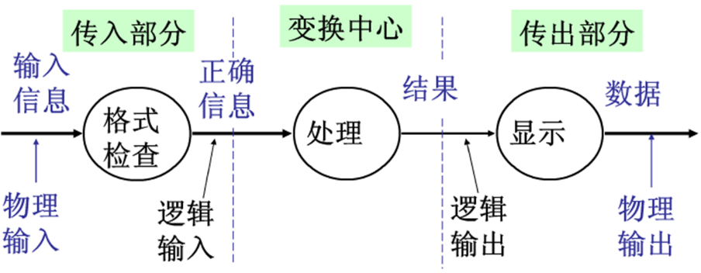

图4-1 变换型数据流图示例

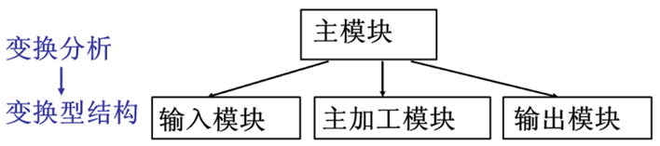

图4-2 变换型数据流图对应的软件结构图

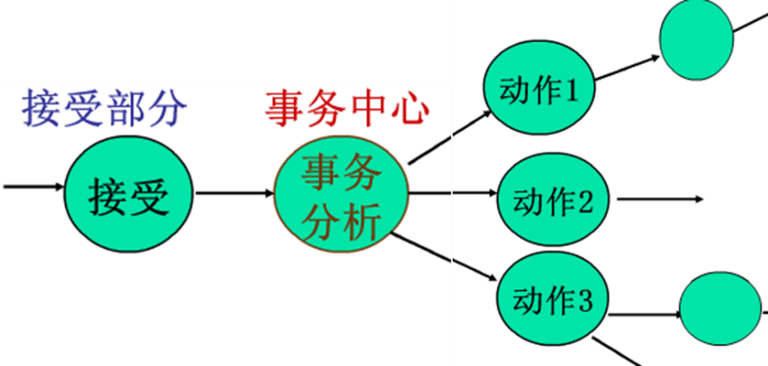

图4-3 事务型数据流图示例

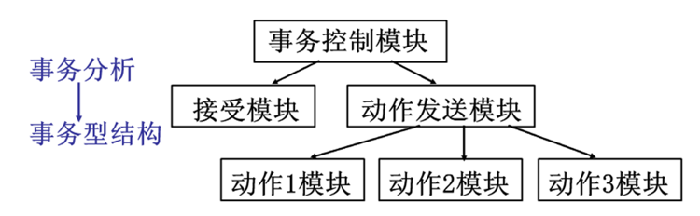

图4-4 事务型数据流图对应的软件结构图

按照变化型数据流图和事务型数据流图分析软件结构

### **4.1.2 系统层次图**

## 4.2 详细设计

概述段落

### **4.2.1 代表性模块设计**

#### 4.2.1.1 xx模块设计简介

（四级标题： 中文黑体 英文times new roman 1.5倍行间距 段前段后0.5行）

**（1）xx模块简介**

**（2）xx模块流程图（2，3, 4）可选择一种**

**（3）xx模块NS图**

**（4）xx模块PAD图**

**（5）针对复杂组合逻辑的判定表或判定树分析**

#### 4.2.1.2 YY模块设计简介

**（1）yy模块简介**

**（2）yy模块流程图（2，3, 4）可选择一种**

**（3）yy模块NS图**

**（4）yy模块PAD图**

**（5）针对复杂组合逻辑的判定表或判定树分析**

### **4.2.2 系统数据库设计**

#### 4.2.2.1 数据库的逻辑设计

#### 4.2.2.2 数据库的表设计及表与表之间的关联

# 5 编码与测试

概述段落

## 5.1 编码

### **5.1.1 编码规则简介**

### **5.1.2代表性模块示例**

## 5.2测试

概述段落

### **5.2.1 白盒测试**

#### 5.2.1.1 xx模块独立路径分析

#### 5.2.1.2 xx模块测试用例设计

#### 5.2.1.3 xx模块测试情况分析

### **5.2.2 黑盒测试**

#### 5.2.2.1 xx模块的等价类分析

#### 5.2.2.2 xx模块测试用例设计

#### 5.2.2.3 xx模块测试情况分析

# 6 系统使用说明

概述段落

## 6.1 系统运行环境和配置

## 6.2 系统操作说明（按照结构图或层次图的框架依次介绍）

### **6.2.1 XX1模块说明**

### **6.2.2 XX2模块说明**

### **6.2.3 XX3模块说明**

### **6.2.4 XX4模块说明**

# 7 总结

# 参考文献

按国家标准GB3469执行。

# 致谢